Brainstorm Bandsite

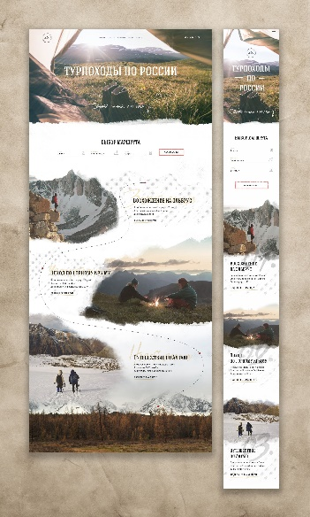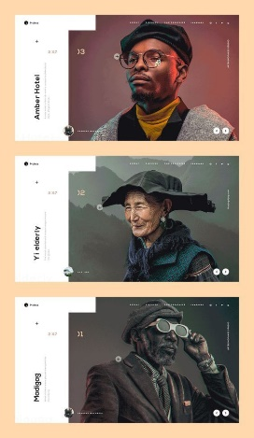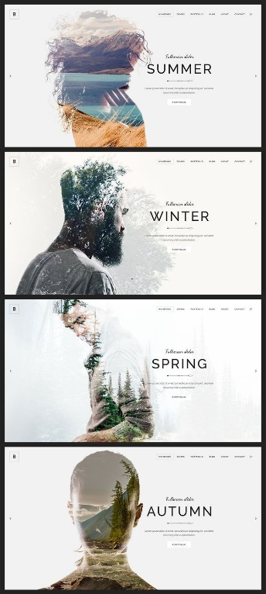

Artist = Zillakami

Inhoud= Shop, about, afbeelding, tour, contact

Kleurgebruik= Bruin,lichtbruin,zwart,wit